任务申请部门 | 服务运营部 |  | 申请人 |  | 高星
任务提出时间 | 2019年11月11日 |  | 要求完成时间 |  | 2019年11月15日
客户姓名/职务 | 高星 |  | 联系电话 |  | 15935418293
费用归属 | 计入合同 |  | 合同名称 |  | 晋中市生态环境局重点污染源自动监控平台系统运维服务  2019-09-01至2020- 8-31
任务名称 | 晋中山西报表总量核算bug和需求
工作要求 | 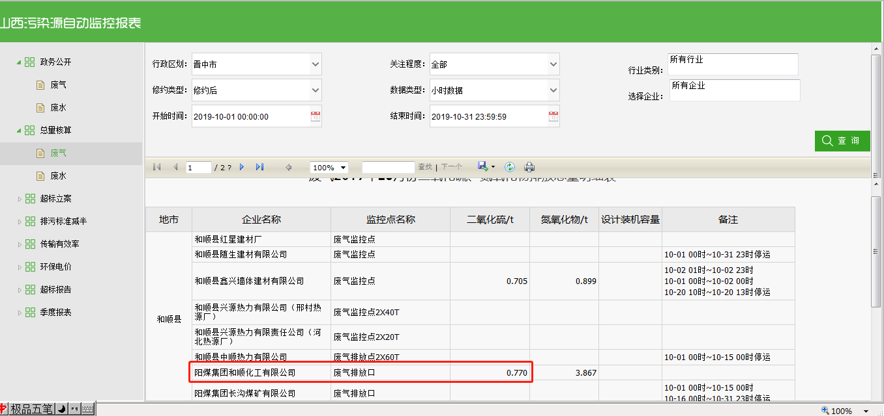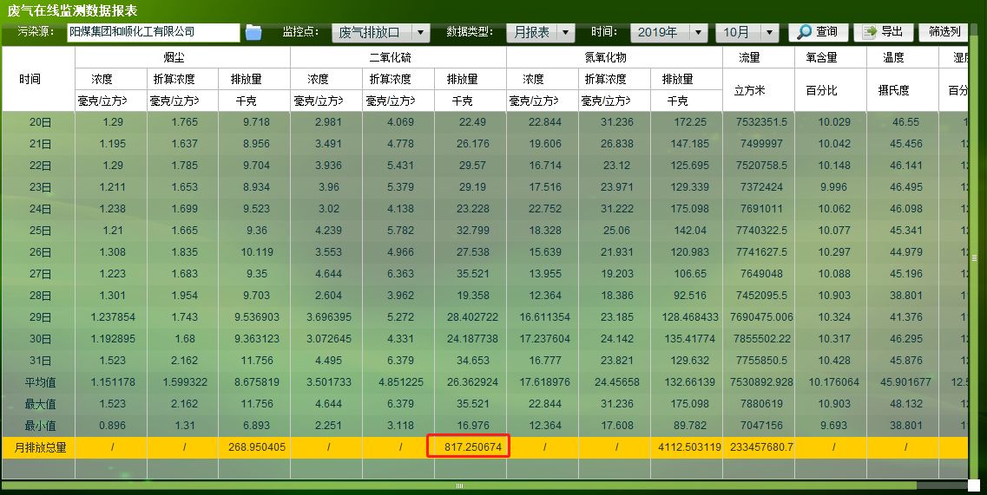  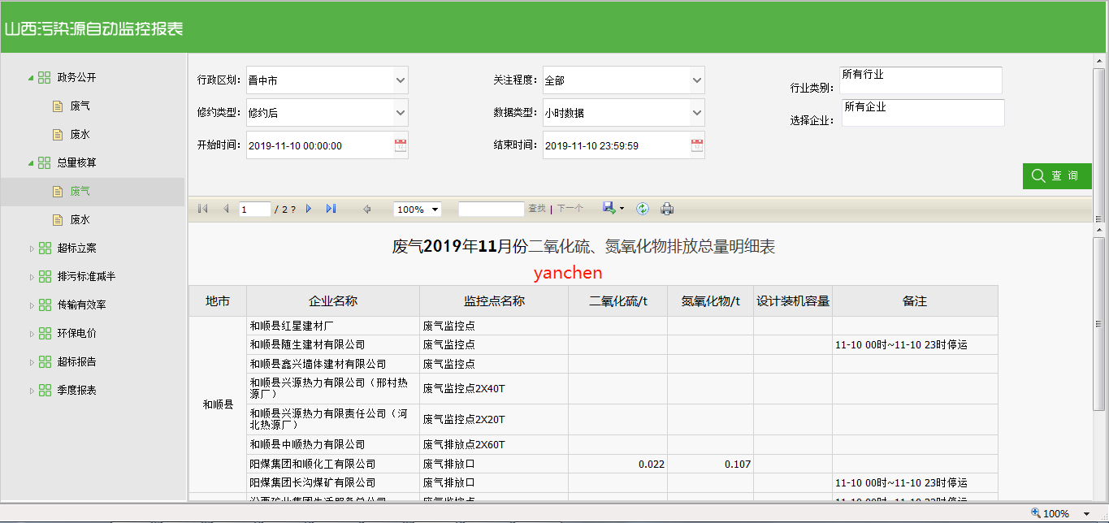  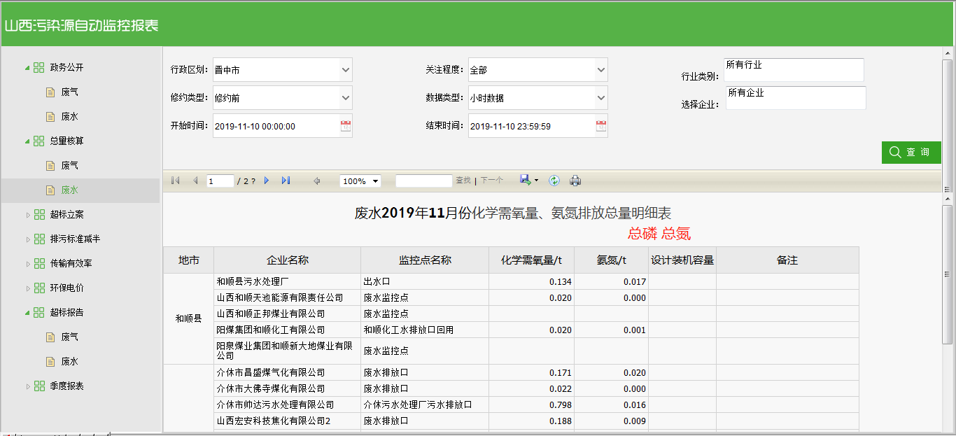  - 解决总量核算这里，统计数据与统计报表对不上bug。  2 废气添加烟尘。废水添加总磷总氮。  远程方式与高星对接。  申请部门负责人审批：
实施部门  审批 | 签名/时间：
实施人 | 责 | 工作量 |  |  |  | 完成时间 | 年 月 日
完成情况确认 | 实施部门确认： 申请人确认：
度评价 | □优秀（5分）□满意（4分）□一般（3分）□较差（2分）□很差（1分）  若任务单实施过程优秀、较差或很差，请给出原因：  签名/时间：
特殊情况说明：

